Рейтинговый протокол результатов
школьного этапа
Всероссийской олимпиады школьников
МБОУ «СОШ а.Апсуа»
2024-2025 учебный год
(для оргкомитета ШЭ ВсОШ)

Предмет | физика
Класс | 7,8,11 классы
Дата, месяц, год проведения ШЭ ВсОШ | 01.10.2024

№ п/п | Фамилия, имя и отчество  участника ШЭ ВсОШ | Класс | достижение | Фамилия, имя и отчество  учителя/наставника (полностью)
1 | Агова Самия | 7 | 6 баллов | Тлисова И.М.
2 | Махов Шамиль | 7 | 6 баллов | Тлисова И.М.
3 | Гожев Дамир | 8 | 6 балла | Тлисова И.М.
4 | Махов Рауль | 8 | 8 баллов | Тлисова И.М.
5 | Тлисов Амир | 11 | 2 балла | Тлисова И.М.

Члены предметного жюри ШЭ ВсОШ:
 | Тлисова И.М.
(подпись) | Ф.И.О учителя
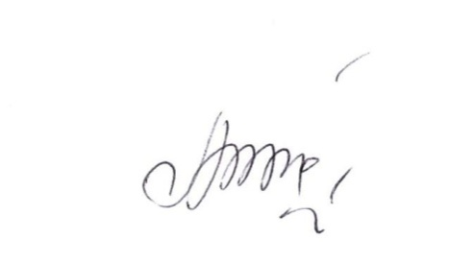 | Цикисова Э.Ю.
Дата заполнения протокола - 01.10.2025 |  | Цикисова Э.Ю.
(подпись) |  | Ф.И.О. ответственного за проведение ШЭ ВсОШ в ОО

